Dnia 19.09.2016 r.
Łódź,
Znak sprawy:
ZO/19/2016

Specyfikacja Warunków Zamówienia (SWZ)
ZO/19/2016
Zapytanie ofertowe nr

I. ZAMAWIAJĄCY

Państwowa Wyższa Szkoła Filmowa, Telewizyjna i Teatralna im. L. Schillera w Łodzi, ul. Targowa 61/63, 90-323 Łódź, bip.filmschool.lodz.pl, fax 042 674 81 39, e-mail: zaopatrzenie@filmschool.lodz.pl.

II. OPIS PRZEDMIOTU ZAMÓWIENIA

- Przedmiotem niniejszego zamówienia jest: Zakup i wdrożenie zintegrowanego systemu komputerowego dla dziesięciu stanowisk jednoczesnego dostępu do bazy danych.
Szczegółowy opis przedmiotu zamówienia stanowi załącznik nr 1.

- Główny przedmiot zamówienia wg Wspólnego Słownika Zamówień:
48.44.30.00-5 Pakiety oprogramowania do rachunkowości/księgowości
48.43.00.00-1 Pakiety oprogramowania do zarządzania zapasami

III. TERMIN WYKONANIA ZAMÓWIENIA
do 20 grudnia 2016 roku
1.Termin wykonania przedmiotu zamówienia:

IV. OPIS SPOSOBU PRZYGOTOWANIA OFERTY

- Oferta powinna być złożona na druku „FORMULARZ OFERTOWY” (załącznik nr 2) wraz
z wymaganymi załącznikami.
- Wszystkie koszty związane ze sporządzeniem i złożeniem oferty ponosi Wykonawca.
- Ofertę należy sporządzić w języku polskim z zachowaniem formy pisemnej pod rygorem nieważności.
- W przypadku załączenia do oferty dokumentów sporządzonych w języku obcym, Wykonawca zobowiązany jest załączyć do oferty tłumaczenie tych dokumentów na język polski, poświadczone przez Wykonawcę.
- Treść oferty musi odpowiadać wymaganiom zawartym w treści Zapytania ofertowego. Oferta musi zawierać wymagane załączniki.
- Wymagane dokumenty należy złożyć w formie oryginałów lub kopii poświadczonej
„ZA ZGODNOŚĆ Z ORYGINAŁEM” przez Wykonawcę (osoby uprawnione
do reprezentowania Wykonawcy).
- We wszystkich przypadkach, gdzie mowa jest o pieczęciach, Zamawiający dopuszcza złożenie czytelnego zapisu o treści pieczęci zawierającego co najmniej oznaczenie nazwy firmy i siedziby.
- Oferta i dokumenty sporządzone przez Wykonawcę muszą być podpisane (za podpis uznaje się własnoręczny podpis złożony w sposób umożliwiający identyfikację osoby).
- W przypadku, gdy Wykonawcę reprezentuje pełnomocnik, do oferty musi być załączone pełnomocnictwo określające jego zakres i podpisane przez osoby uprawnione do reprezentacji Wykonawcy.
- Wszelkie poprawki lub zmiany w tekście oferty muszą być parafowane własnoręcznie przez osobę podpisującą ofertę.
- Zaleca się, aby wszystkie strony oferty były parafowane przez osobę podpisującą ofertę, ponumerowane i połączone ze sobą w sposób trwały.

V. OPIS SPOSOBU OBLICZANIA CENY

- Cena przedmiotu zamówienia podana w ofercie powinna być wyrażona w złotych polskich jako cena brutto.
- Cena oferty musi uwzględniać wszystkie koszty związane z realizacją przedmiotu zamówienia zgodnie z opisem przedmiotu zamówienia, określonym w niniejszym Zapytaniu Ofertowym.
- Ceny muszą być: podane i wyliczone w zaokrągleniu do dwóch miejsc po przecinku (zasada zaokrąglenia – poniżej 5 należy końcówkę pominąć, powyżej i równe 5 należy zaokrąglić
w górę).
- Rozliczenia między Zamawiającym a Wykonawcą będą prowadzone wyłącznie w walucie krajowej (PLN).

VI. MIEJSCE ORAZ TERMIN SKŁADANIA OFERT

Oferta powinna być przesłana za pośrednictwem: poczty elektronicznej na adres: zaopatrzenie@filmschool.lodz.pl, faksem na nr: 42 674 81 39, poczty, kuriera lub też dostarczona osobiście na adres: Państwowa Wyższa Szkoła Filmowa, Telewizyjna i Teatralna, ul. Targowa 61/63, 90-323 Łódź, Sekretariat Kanclerza do dnia 23.09.2016 r. wraz z załączoną kserokopią wypisu z rejestru przedsiębiorców lub zaświadczenia z ewidencji działalności gospodarczej, wystawionego nie wcześniej niż sześć miesięcy przed datą złożenia oferty.

VII. OCENA OFERT

- Zamawiający dokona oceny ważnych ofert na podstawie kryterium: cena 100%.
- Ocena punktowa zostanie dokonana zgodnie z wzorem:

najniższa cena oferowana brutto
Cena (C) = ______________________________________________________ x 100 %
cena badanej oferty brutto

- Maksymalnie można uzyskać 100 punktów w kryterium Cena (C).

VIII. DODATKOWE INFORMACJE

- Dodatkowych informacji udzielają Jadwiga Krakowiak, Karolina Misztal.
Adres email: zaopatrzenie@filmschool.lodz.pl.
- Zamawiający zastrzega możliwość unieważnienia postępowania bez podania przyczyny. W takiej sytuacji Wykonawcy nie przysługuje prawo zwrotu nakładów, jakie poczynił w celu przygotowania oferty.
- Ocena ofert zostanie dokonana w dniu 26.09.2016 r., a wyniki i wybór najkorzystniejszej oferty zostanie ogłoszony na stronie internetowej pod adresem bip.filmschool.lodz.pl.
- Oferty złożone po terminie nie będą rozpatrywane.
- Oferent może przed upływem terminu składania ofert zmienić lub wycofać swoją ofertę.
- W toku badania i oceny ofert Zamawiający może żądać od oferentów wyjaśnień dotyczących treści złożonych ofert.
- Zapytanie ofertowe zamieszczono na stronie: bip.filmschool.lodz.pl.

IX. ZAŁĄCZNIKI

1. Opis przedmiotu zamówienia – zał. 1
1. Wzór formularza ofertowego – zał. 2

ZAŁĄCZNIK NR 1

OPIS PRZEDMIOTU ZAMÓWIENIA

Znak sprawy: ZO/19/2016

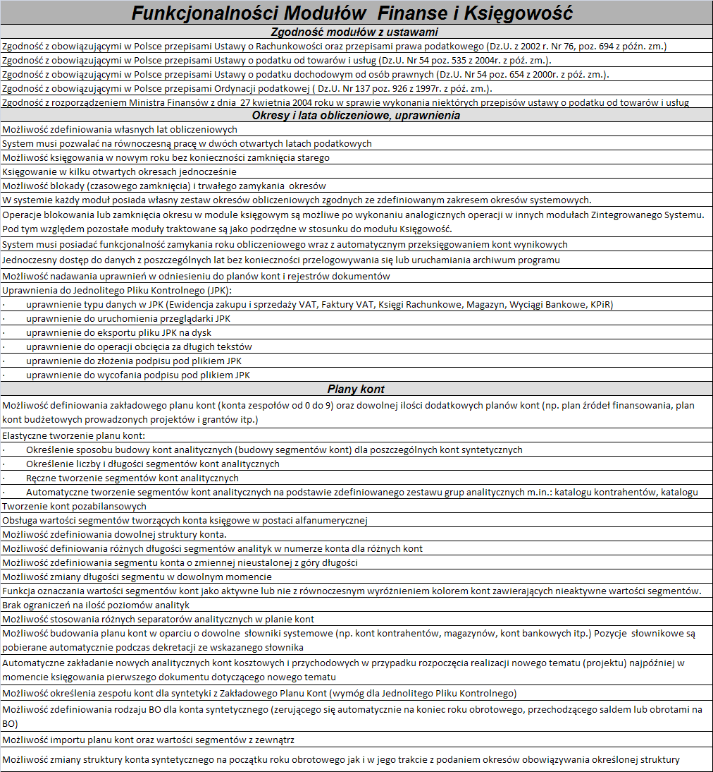

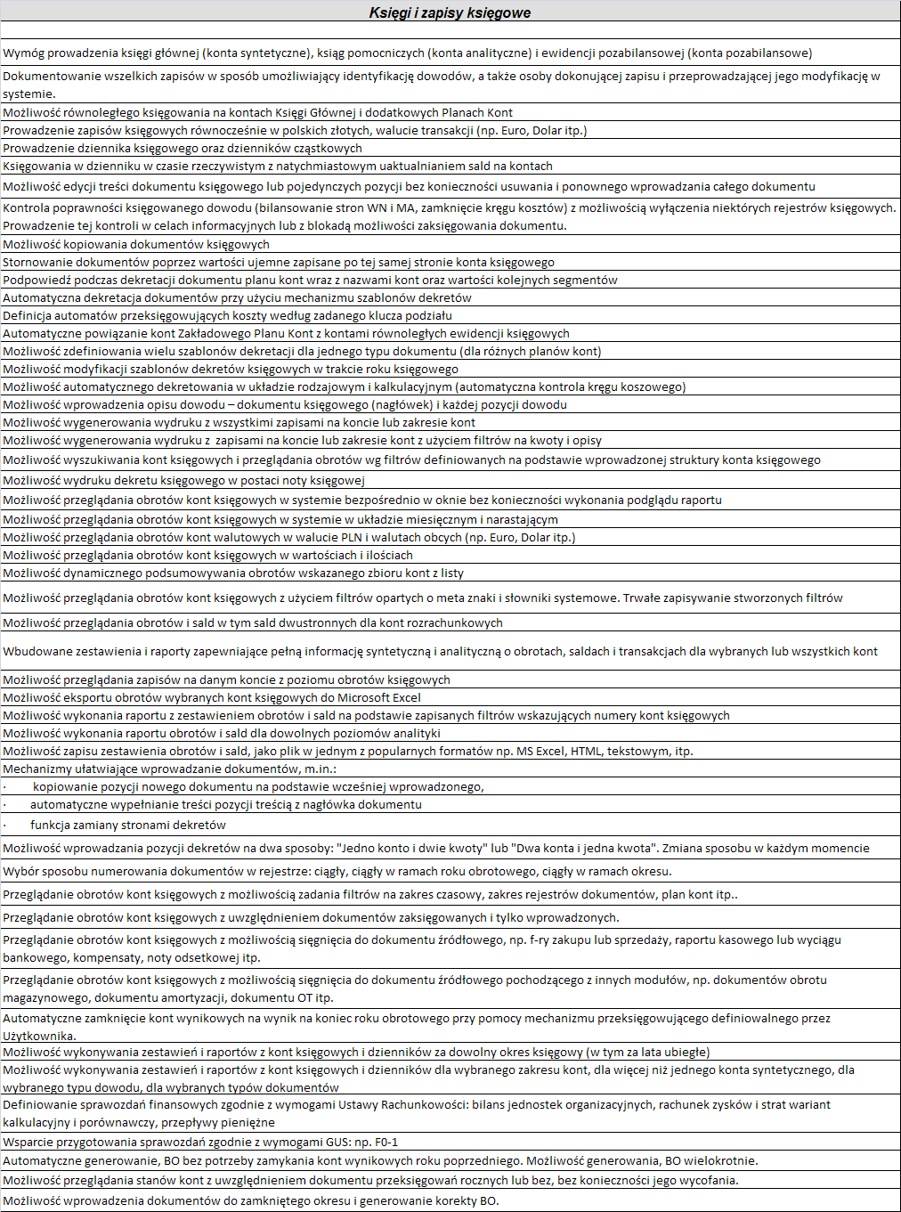

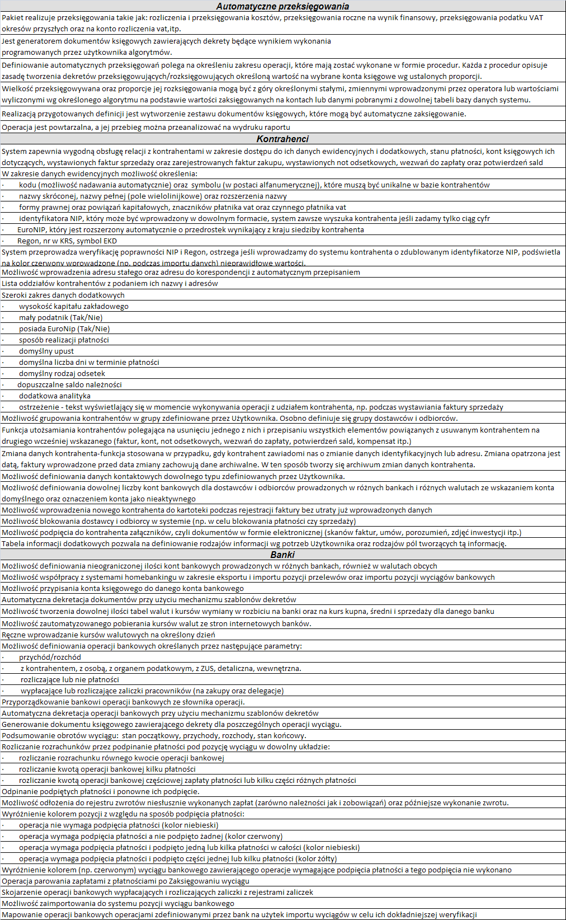
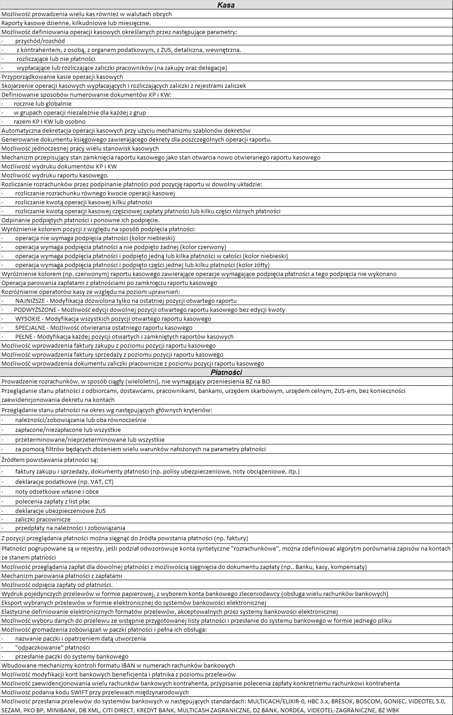

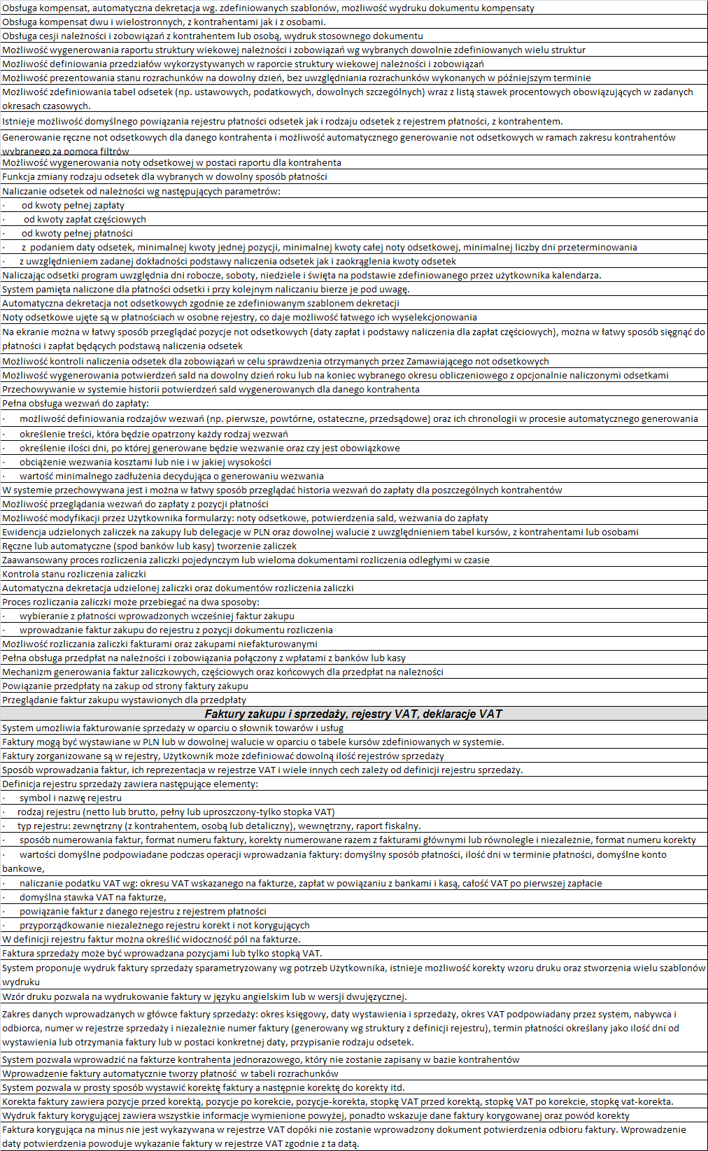
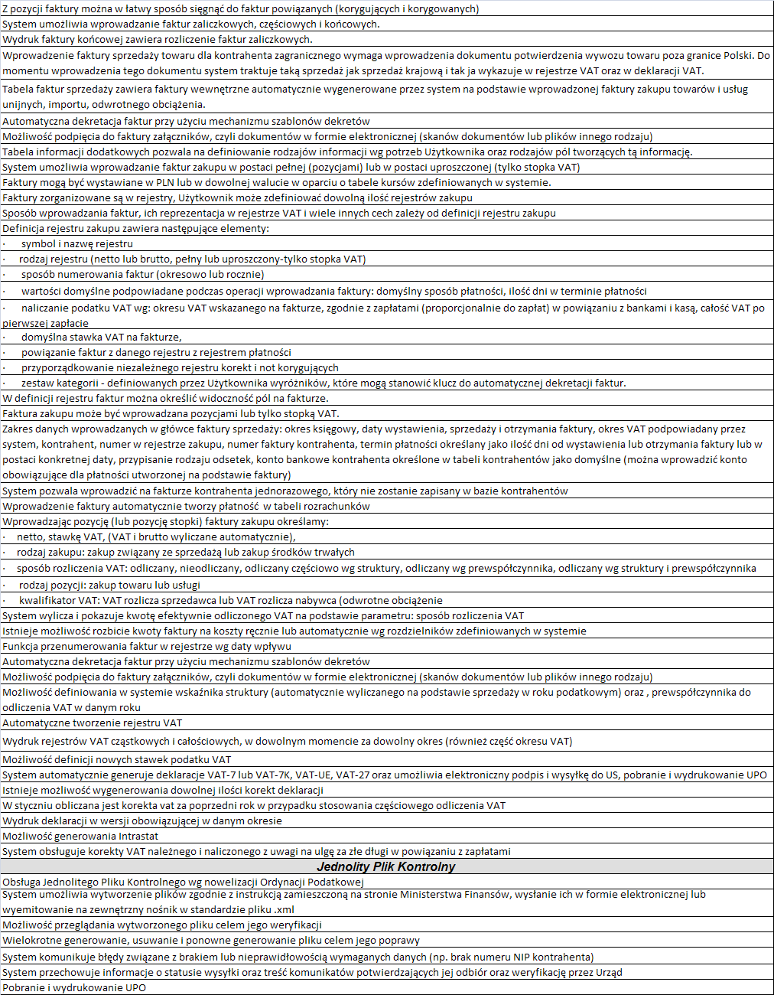

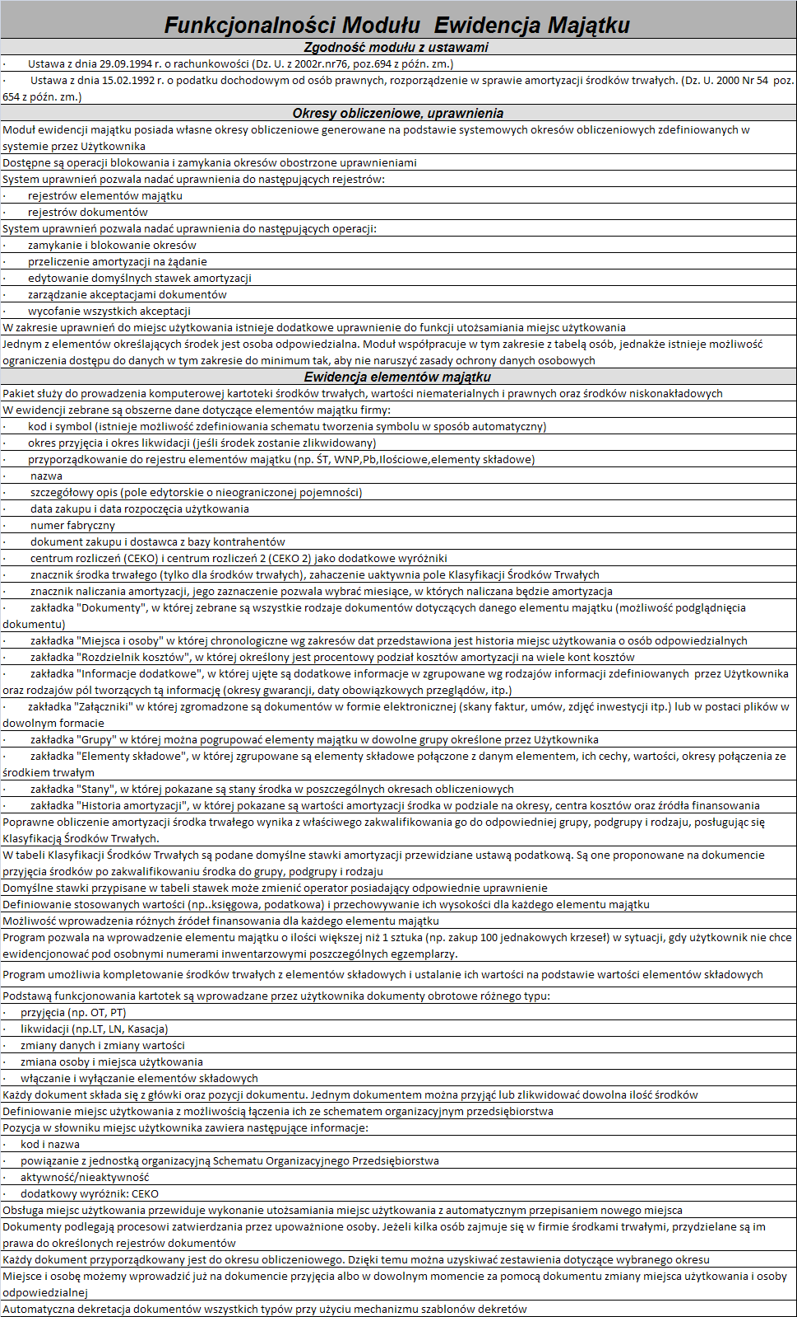
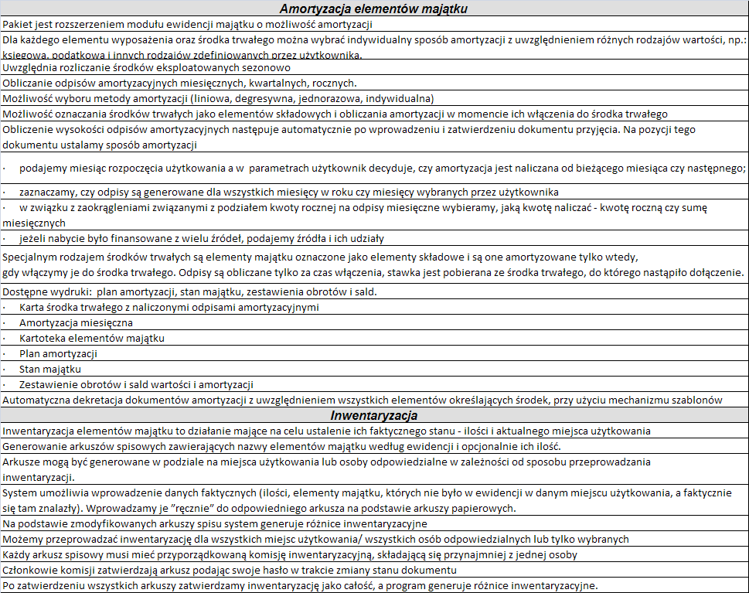

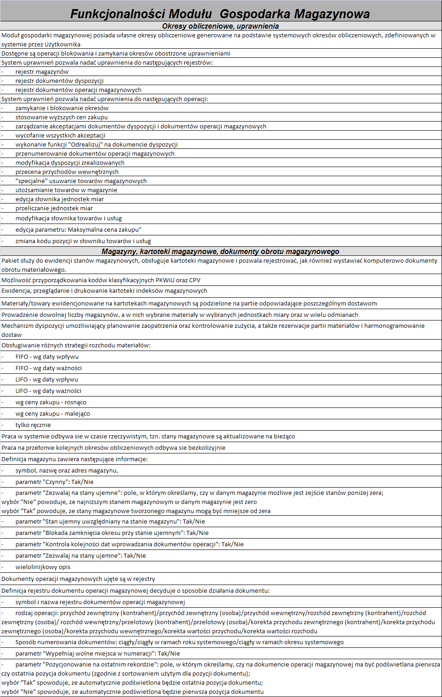

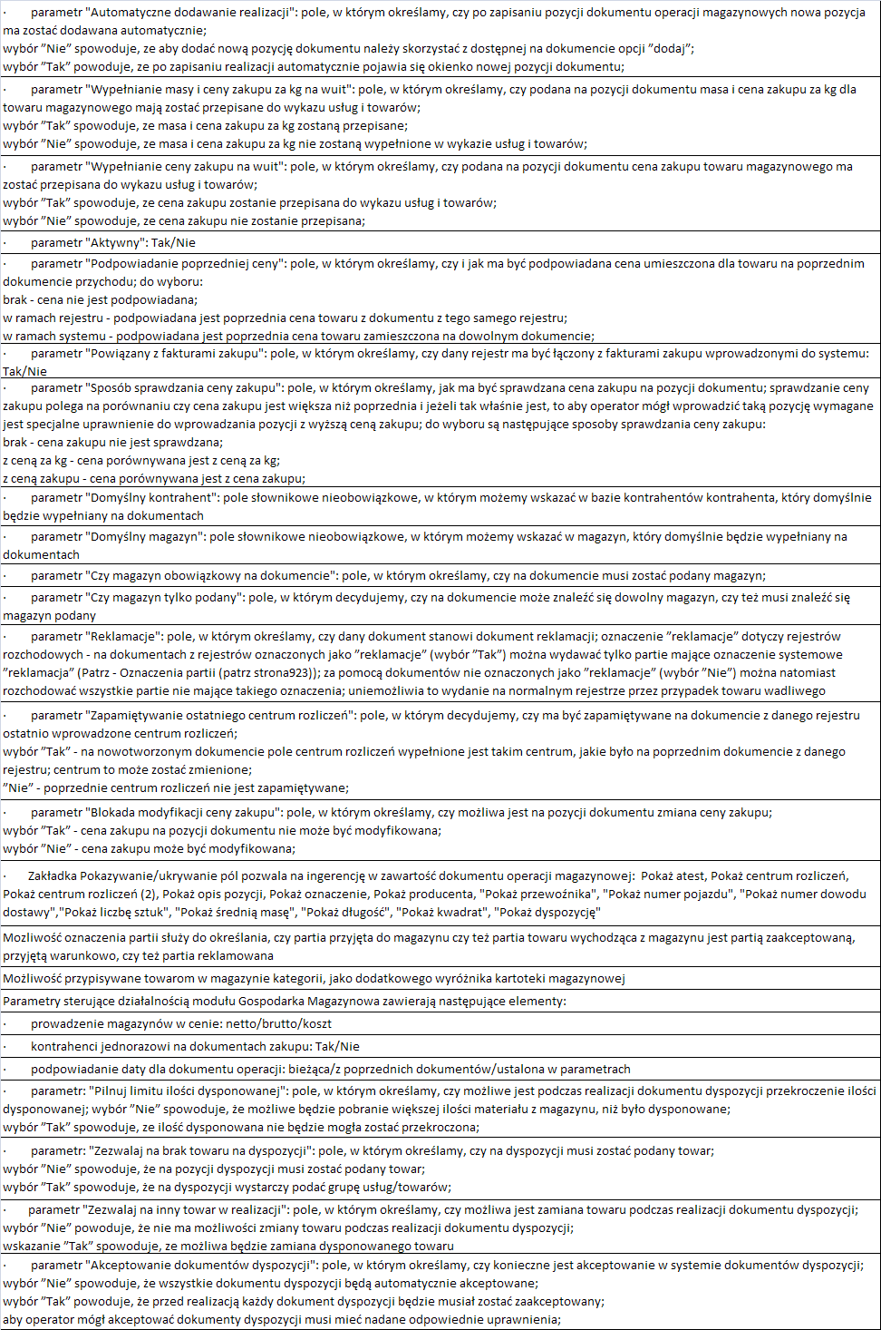

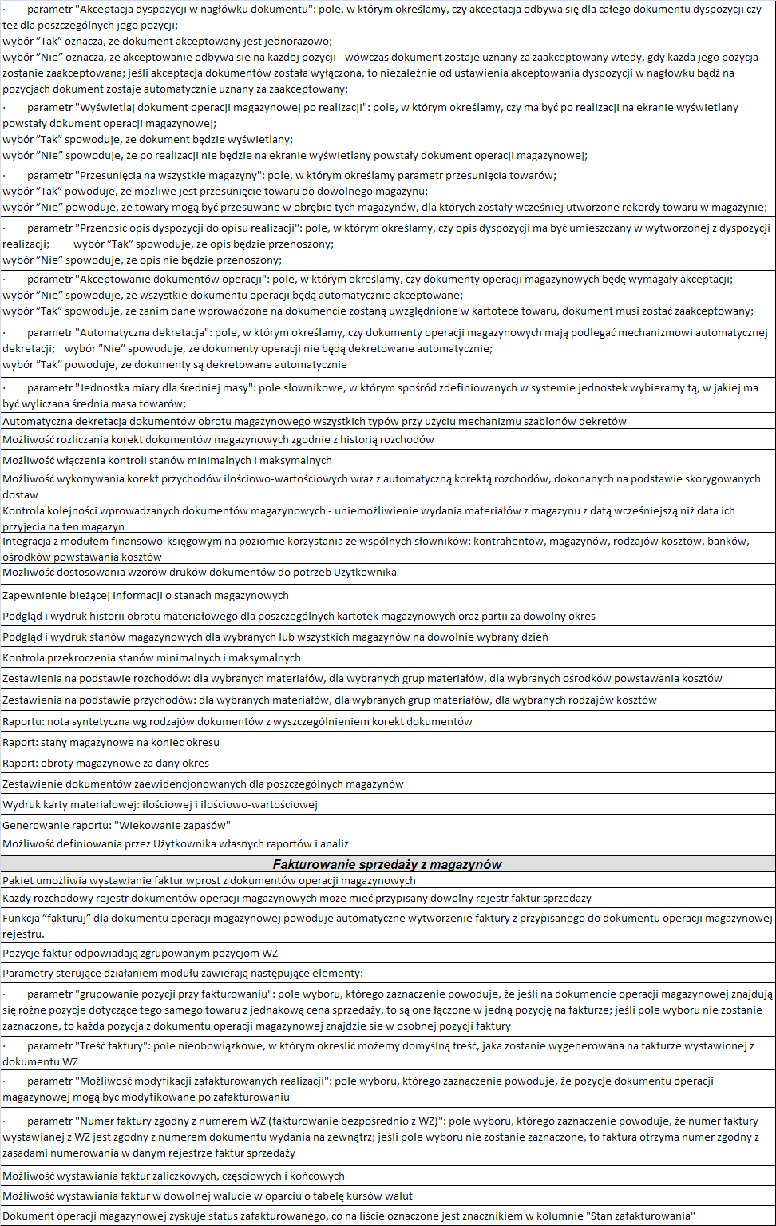

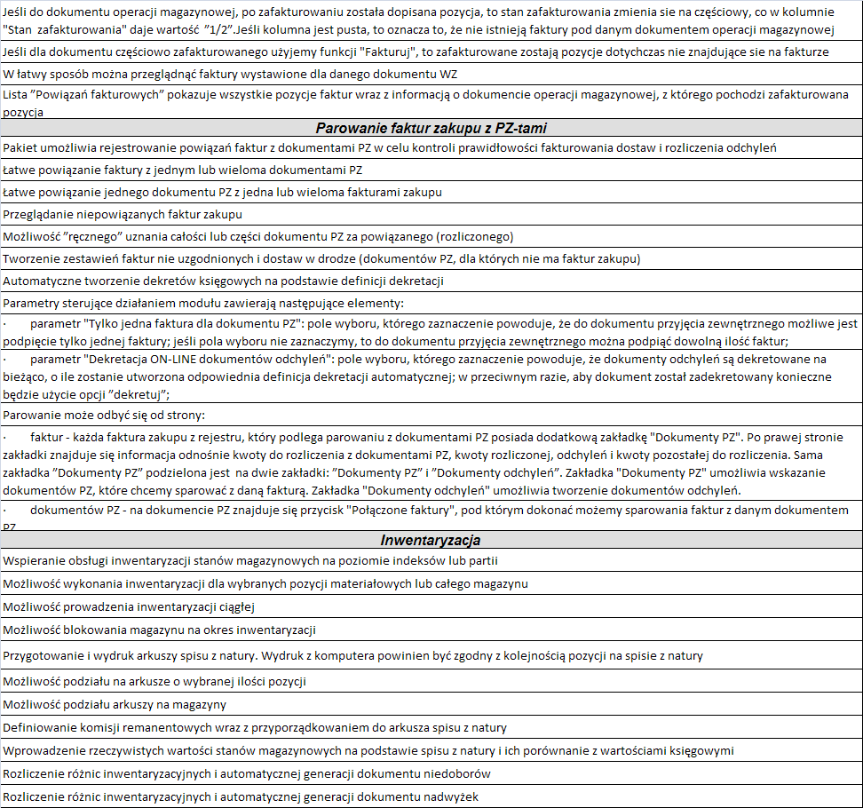

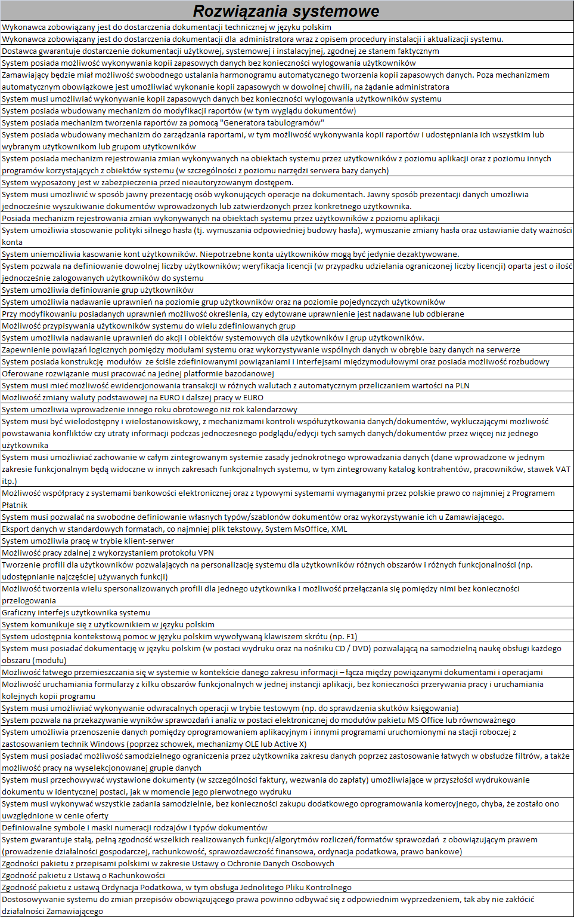

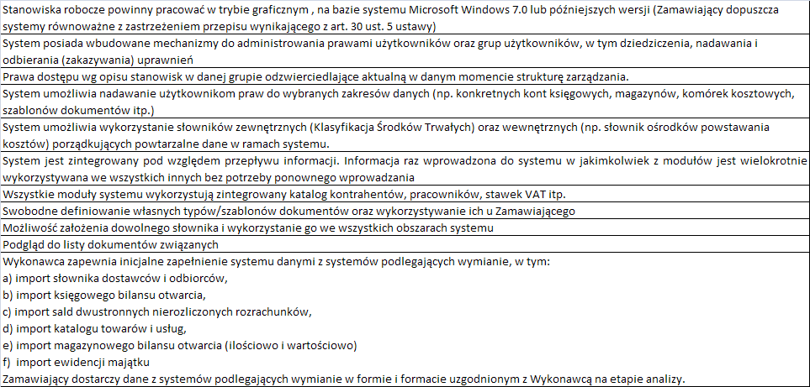

ZAŁĄCZNIK NR 2

........................................................... .......................................
(pieczęć Wykonawcy) (miejscowość i data)

Znak sprawy: ZO/19/2016

OFERTA
na Zakup i wdrożenie zintegrowanego systemu komputerowego dla dziesięciu stanowisk jednoczesnego dostępu do bazy danych

1. Pełna nazwa i adres siedziby Wykonawcy............................................................................................

………………………………………………………………………………………………………...

Telefon .............................................. Fax ......................................
REGON:............................................. NIP:.......................................
Numer rachunku bankowego………………………………………………………………………….
2. CENA OFERTY
cena brutto: ………............... zł / słownie : ……………………………………………………….
......................................................................................................................................................zł
w tym 23% podatku VAT.
3. Zamówienie stanowiące przedmiot niniejszego postępowania wykonamy do dnia ………………. r.
4. Oświadczamy, że zapoznaliśmy się Opisem przedmiotu zamówienia i nie wnosimy do niego zastrzeżeń oraz zobowiązujemy się wykonać przedmiot zamówienia na warunkach w nim określonym.
5. Zobowiązujemy się w przypadku wyboru naszej oferty do zawarcia umowy w miejscu i terminie wyznaczonym przez Zamawiającego.
6. Oświadczamy, że na przedmiot zamówienia udzielamy …… miesięcy gwarancji.
7. Oświadczamy, że uważamy się za związanych niniejszą ofertą na czas wskazany w zapytaniu ofertowym.
8. Oferta została złożona na ....... stronach, podpisanych i kolejno ponumerowanych od nr............. do nr..............
9. Z naszej strony osobą do kontaktów jest:
........................................................... .......................................................
/ imię i nazwisko/ tel./fax.
9. Załącznikami do niniejszej oferty są dokumenty wymienione w pkt. VI zapytania ofertowego.

...................................................................................
Podpis upoważnionego przedstawiciela Wykonawcy

